### Client Program Interface and Functionality Description

#### Login Interface

**Layout:**

- The title bar reads "Welcome to CHAT ROOM SAE302," indicating the entry to the SAE302 chat room.

- The "Identifiant" field is for users to input their username.

- The "Mot de passe" field is for the password input, with the content hidden as dots for privacy.

- The "IP et port" field is pre-filled with "127.0.0.1:8008" and can be modified according to the server address and port.

- The "LOGIN" button is used to submit the login details.

- The "Identifier" button is for new user registration.

**Functionality:**

- Users enter a valid username and password and click "LOGIN" to access the chat room.

- New users can click "Identifier" to start the registration process.

#### Chat Interface

**Layout:**

- The left section is the chat history window where all user messages are displayed.

- The center section is the user list window, showing all currently online users. When a user is clicked, it indicates the selection with a color change.

- The right section is for message input, including a text box and a "Send" button.

- The "Quit" button at the bottom is used to exit the chat room.

**Functionality:**

- **Chat History**: This area shows the conversation history of all users in the chat room.

- **Private Messaging**: By clicking on a user's name from the user list, you can initiate a private conversation. The username will change color to indicate the private chat mode.

- **Message Sending**: Users can type their message in the text box and click "Send" to post it to the chat room.

- **Exiting Chat**: Users can click "Quit" to safely leave the chat room at any time.

日历

#### Interface de Connexion

**Disposition :**

- La barre de titre indique "Bienvenue dans le CHAT ROOM SAE302", signifiant l'entrée dans la salle de chat SAE302.

- Le champ "Identifiant" est destiné à ce que les utilisateurs saisissent leur nom d'utilisateur.

- Le champ "Mot de passe" est pour la saisie du mot de passe, avec le contenu caché par des points pour la confidentialité.

- Le champ "IP et port" est prérempli avec "127.0.0.1:8008" et peut être modifié selon l'adresse et le port du serveur.

- Le bouton "LOGIN" est utilisé pour soumettre les détails de la connexion.

- Le bouton "Identifier" est destiné à l'enregistrement des nouveaux utilisateurs.

**Fonctionnalité :**

- Les utilisateurs entrent un nom d'utilisateur et un mot de passe valides et cliquent sur "LOGIN" pour accéder à la salle de chat.

- Les nouveaux utilisateurs peuvent cliquer sur "Identifier" pour commencer le processus d'inscription.

#### Interface de Chat

**Disposition :**

- La section de gauche est la fenêtre d'historique de chat où tous les messages des utilisateurs sont affichés.

- La section centrale est la fenêtre de liste des utilisateurs, montrant tous les utilisateurs actuellement en ligne. Lorsqu'un utilisateur est cliqué, cela indique la sélection par un changement de couleur.

- La section de droite est pour la saisie de messages, comprenant une zone de texte et un bouton "Envoyer".

- Le bouton "Quitter" en bas est utilisé pour sortir de la salle de chat.

**Fonctionnalité :**

- **Historique de Chat** : Cette zone affiche l'historique des conversations de tous les utilisateurs dans la salle de chat.

- **Messagerie Privée** : En cliquant sur le nom d'un utilisateur de la liste, vous pouvez initier une conversation privée. Le nom d'utilisateur changera de couleur pour indiquer le mode de chat privé.

- **Envoi de Message** : Les utilisateurs peuvent taper leur message dans la zone de texte et cliquer sur "Envoyer" pour le poster dans la salle de chat.

- **Sortie du Chat** : Les utilisateurs peuvent cliquer sur "Quitter" pour quitter la salle de chat en toute sécurité à tout moment.

## Explications sur les fichiers V3/V4

**V3** correspond à un serveur textuel avec un client graphique, et remplit toutes les exigences de SAE302.

**V4**, quant à lui, représente un serveur graphique et un client graphique. Toutefois, des problèmes sont survenus lors des interactions entre le client et le serveur, empêchant l'affichage correct sur l'interface utilisateur du client. Bien que le système permette à l'administrateur d'approuver les demandes d'accès aux canaux privés, les problèmes d'interaction ont causé une défaillance dans la réception des messages de réponse appropriés par le client, l'empêchant ainsi de rejoindre les canaux. [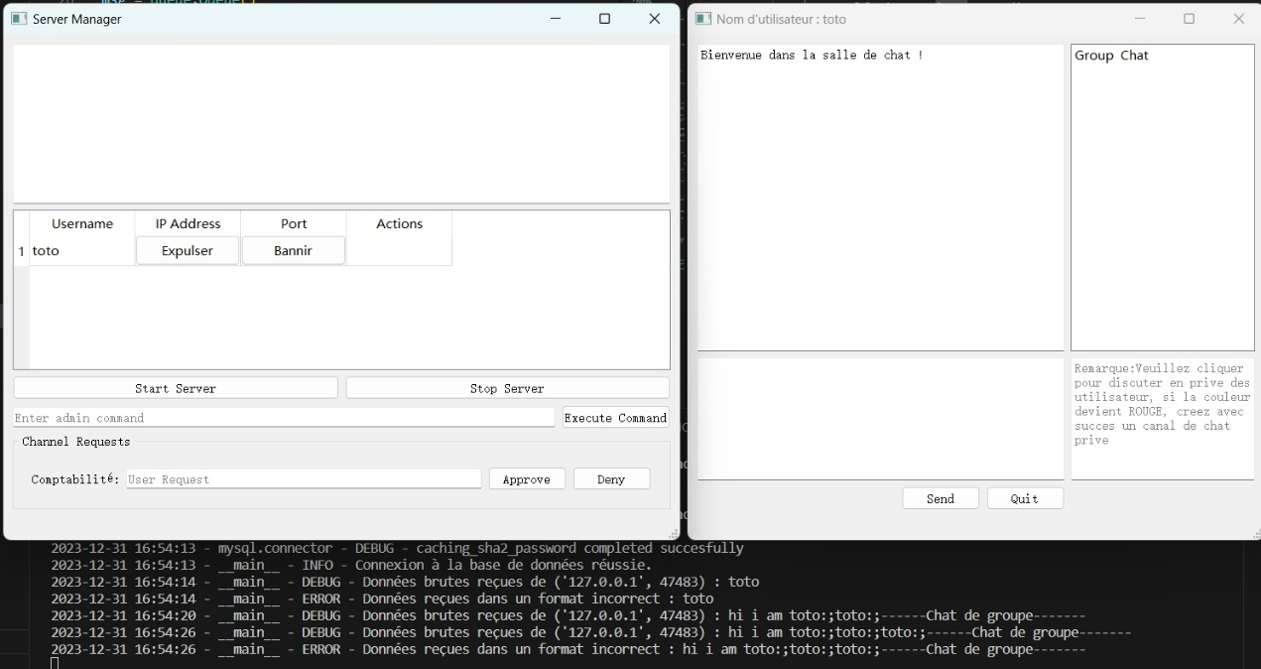](https://github.com/Yulei-cn/SAE302_Yulei/blob/main/etage4.png)

## Analyse du Problème

Je pense que le problème réside dans les fonctions d'envoi et de réception, mais la complexité du code a augmenté en raison de la nécessité d'adapter le serveur graphique à l'interface utilisateur. Ce problème pourrait être résolu si nous avions plus de temps. L'utilisation de QT pour la création de l'interface utilisateur est très pratique, mais le débogage du code nécessite plus de temps.